Индивидуальный проект.Часть 3.
  - дисциплина: Архитектура компьютера
Безлепкина Татьяна Игоревна
Содержание

Список иллюстраций

Список таблиц

Цель работы
Научиться добавлять на сайт блоки с достижениями (навыки, опыт, награды), а также создавать и настраивать посты в блоге на тему “Итоги недели” и “Язык разметки Markdown”.

Задание
- Добавить к сайту достижения.
- Добавить информацию о навыках (Skills).
- Добавить информацию об опыте (Experience).
- Добавить информацию о достижениях (Accomplishments).
- Сделать пост по прошедшей неделе.
- Добавить пост на тему по выбору:
- Легковесные языки разметки.
- Языки разметки. LaTeX.
- Язык разметки Markdown.

Теоретическое введение
Hugo Blox — фреймворк для создания академических сайтов на Hugo. Контент хранится в файлах YAML и Markdown.

Выполнение лабораторной работы
Я открыла файл data/authors/me.yaml и добавила в него блоки: skills — перечислила навыки (Linux, C++, Python, SQL) с процентами владения,experience — добавила опыт работы (студентка в РУДН, даты, описание), awards — добавила награды и пройденные курсы (SQL, Python, C++), languages — добавила языки (русский, английский) с уровнем владения (рис. 1)
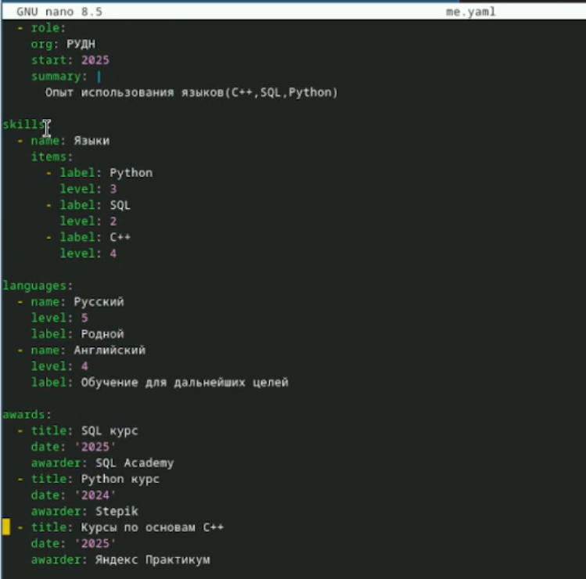
Рис. 1: Добавление достижений
Посты я создавала в папке content/blog/. Каждый пост — это отдельная папка с файлом index.md внутри. Создала папку content/blog/weekly-report_2/ и заполнила содержимым (рис. 2)
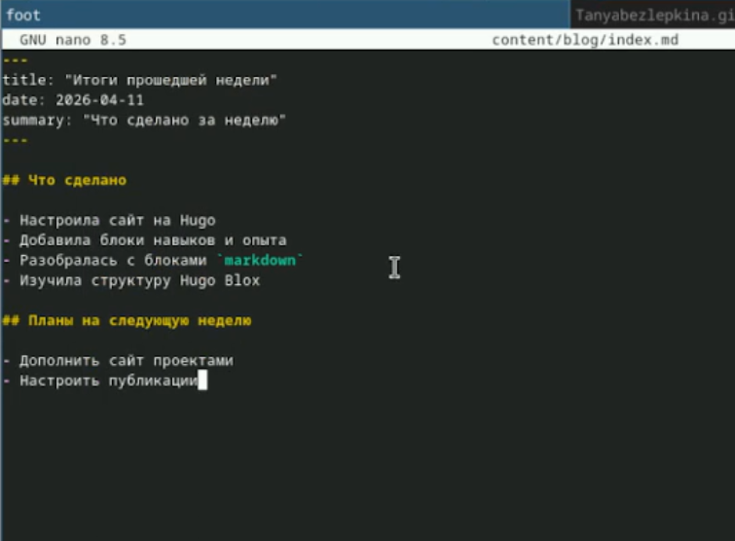
Рис. 2: Добавление поста о прошлой неделе
Создана папка content/blog/markdown-basics/ с файлом index.md. Пост описывает основы Markdown: заголовки, списки, ссылки, код (рис. 3)
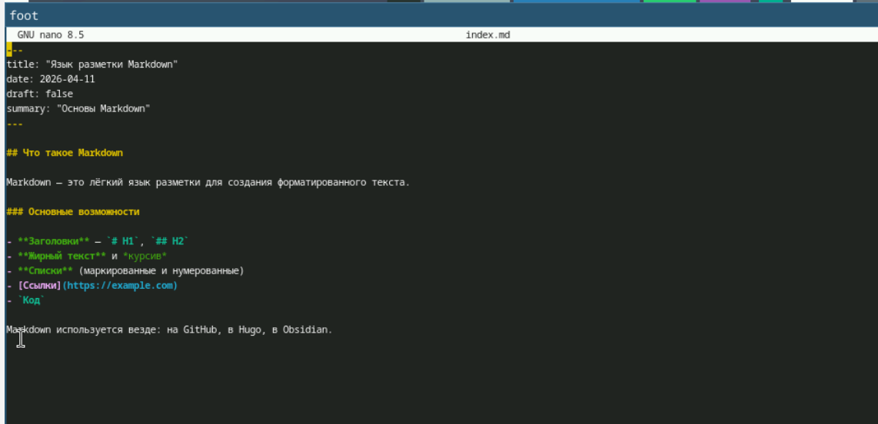
Рис. 3: Добавление поста об основах Markdown

Вывод
Все задачи выполнены. На сайт добавлены навыки, опыт и награды. Созданы два поста. Настроено отображение постов на главной странице.

Список литературы

